Игровая программа «Социальные навыки», посвященный Международному Женскому дню-8марта.
Целевая группа - воспитанники 13-17лет групп №3,5
Цель: формирование в сознании воспитанниц-выпускниц готовности к выпуску в самостоятельную жизнь
Задачи:
1.диагностировать уровни социальной компетентности воспитанниц
2.в игровой форме закрепить социальные навыки: трудовые навыки, навыки социально-бытовой ориентировки, санитарно-гигиенические, навыки самообслуживания
3. снизить уровень тревожности перед самостоятельной жизнью
Средством формирования у воспитанников детских домов способностей к преодолению трудностей, социализации является разнообразная по содержанию и формам организации деятельность детей как в группах в самом учреждении, так и за его пределами. Основу такой деятельности составляют ситуации, когда ребенок имеет возможность выбирать, учиться обосновывать свой выбор, проверять себя и определять свои возможности, принимать самостоятельные решения, учиться легко и быстро ориентироваться в новых условиях, гибко реагировать на воздействия внешней среды, осваивать разные социальные роли.
Одним из таких средств является игровая программа, организованная специалистами детского дома, в рамках программы социализации.
В отличие от игровой программы, посвященного празднованию Дня Защитника Отечества, в данном мероприятии не нужна дополнительная подготовка со стороны воспитателей. Воспитанницы повторят умение делать перевязки головы, пальцев, ноги, руки с мед.сестрами детского дома.
Все остальные знания, умения, навыки проверяются в игровой программе и должны быть уже сформированы.
Подготовка подарков для воспитанниц-участников. Ответственные: Краева Н.А., Гвоздева Е.В.

Воспитанники-участники:
Группа №5 –Люба Ф., Таня П., Ксюша Т.
Группа №3 –Алена П., Маша К.
Группа №1 –Катя К.
Мальчики-помощники, которые активно себя проявили в программе для юношей: Тихон П., Гриша П., Слава Г.
Ход игровой программы:
1. Общий сбор воспитанников. Сообщение о цели, общий настрой участников.
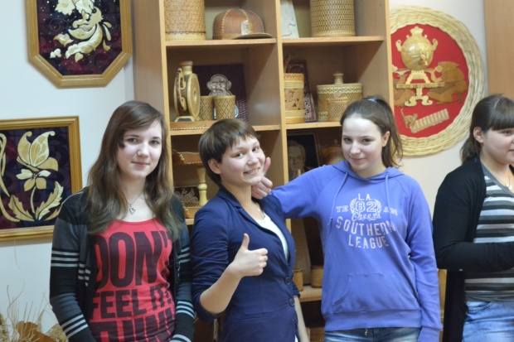
Ответственный: Гвоздева Е.М.
2. Этапы квеста:
I Кабинет шитья. Ответственный: Краева Н.А.
Задача: проверить умение пришить пуговицу
Задание: пришить пуговицу с четырьмя дырками любым способом
Материалы: пуговица, ткань, иголка, нитка, наперсток, ножницы, спичка
Ход этапа:
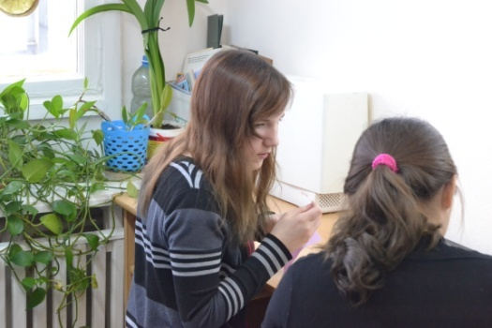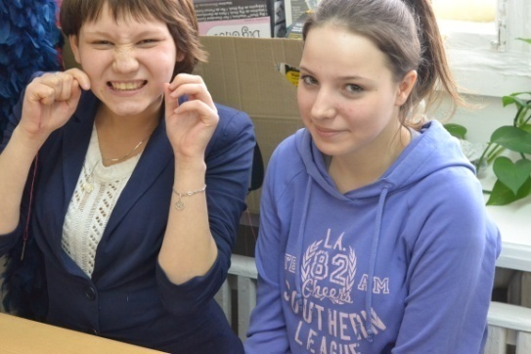
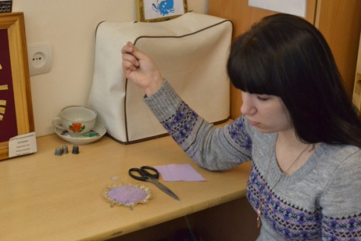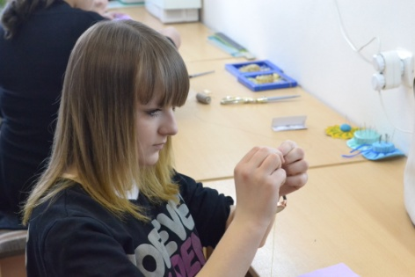
Награда за победу вручается: Марья Искусница
II БИБЛИОТЕКА. Ответственный: Федотова С.Л.
Задание: ответить на 6 вопросов на выбывание с использованием бомбочки из игры «Тик-так-бум»
Ход этапа:
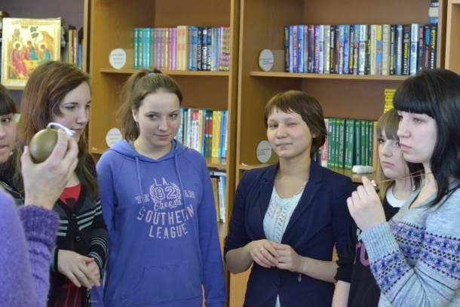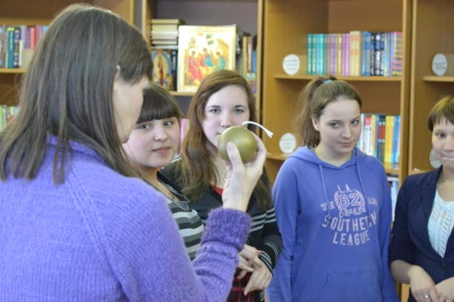
Вопросы:
- Ассоциации со словами ИДЕАЛЬНЫЙ МУЖЧИНА
- Ассоциации со словами ИДЕАЛЬНАЯ ЖЕНЩИНА
- Ассоциация со словами МАТЬ и ДЕТЯ
- Что я хочу в подарок на день рождения? (перечислить)
- Что должно быть на кухне у НАСТОЯЩЕЙ ХОЗЯЙКИ?
Воспитанницы по кругу передают бомбочку с таймером. На ком она взрывается, тот выходит из круга играющих.
Награда за победу: Василиса Примудрая
III МЕДИЦИНА. Ответственная: Коротцева С.В.
Задача: закрепить умение делать перевязки в домашних условиях с помощью бинта и подручных материалов :
- наложить повязку на голеностоп или стопу
- наложить повязку на руку или палец руки
- наложить повязку на голову
Ход этапа:
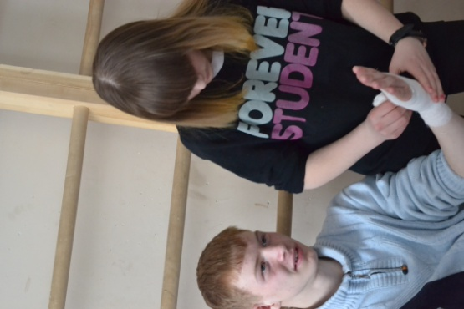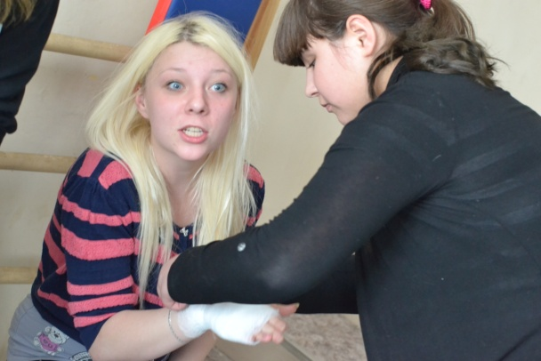
Награда за победу: Сестра Милосердия

VI КУЛИНАРИЯ
Ответственный: Краева Н.А.
Задачи:
1.Проверить умения нарезки овощей, хлебобулочных изделий, колбасных изделий
2. Проверить знания совместимости продуктов
3. Развить творческие способности в кулинарии
Задание: из имеющихся продуктов питания приготовить бутерброды и придумать названия к ним.
Ход этапа: девушкам дается набор продуктов питания- хлеб, колбаса, сыр, болгарский перец, маслины, зелень, из которых необходимо за 10 минут приготовить бутерброд и придумать для него название.
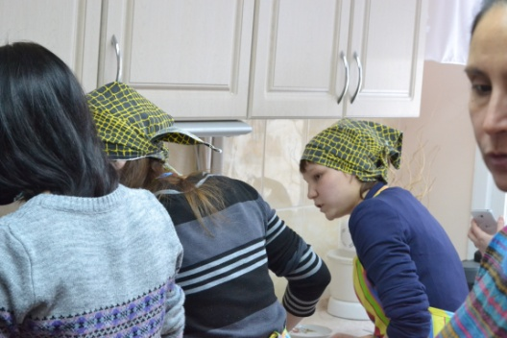
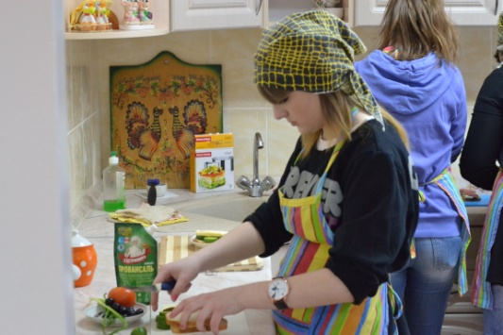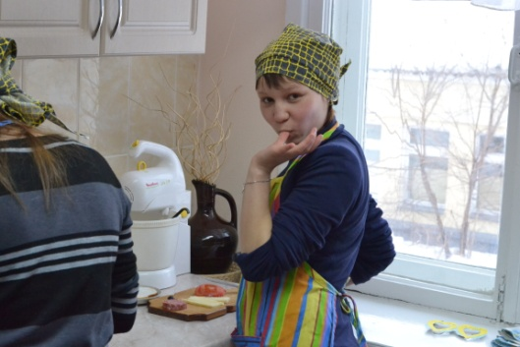
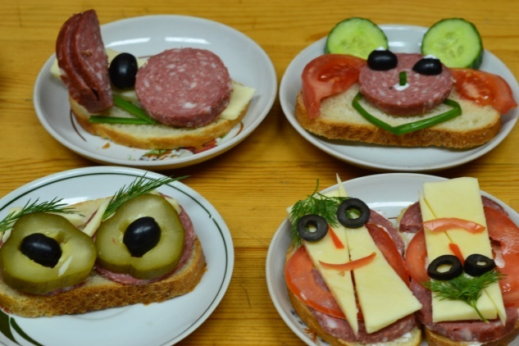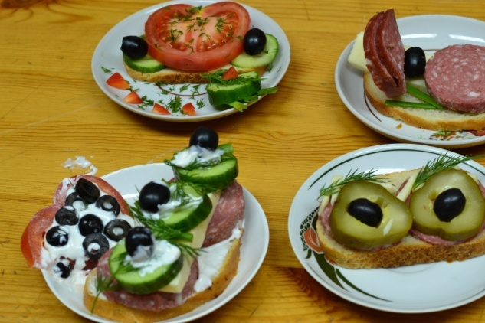
Награда за победу: Королева Кухни, Мисс Креативность
Дополнительная номинация:
МИСС ОБАЯНИЕ.
Дается ситуация: У Вас есть одна тысяча рублей на подарок для своего молодого человека. Какой вы подарок сделаете и как его преподнесете?
Девочки придумывают вариант подарка, записывают его, а потом обыгрывают.
Гриша, Тихон и Слава оценивают и выбирают самый оригинальный ответ.
V Подведение итогов.
Накрывается праздничный стол с бутербродами, сладостями. За общим столом вручаются подарки для девушек (косметика Орифлейм и кексики с номинациями на шпажках)
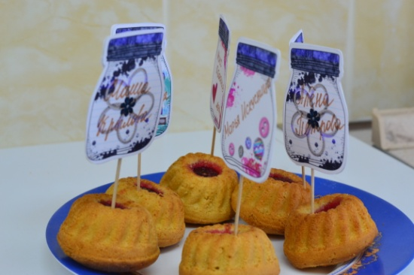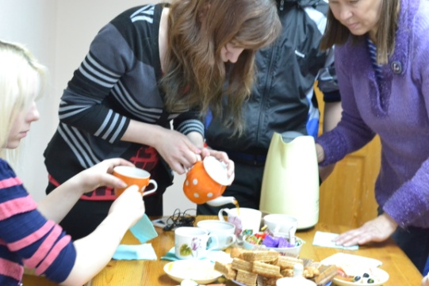
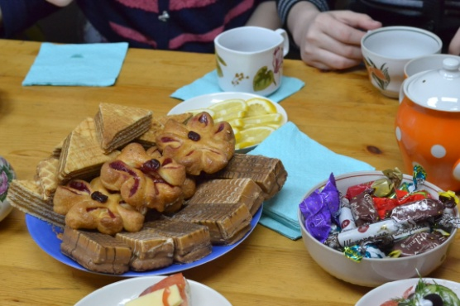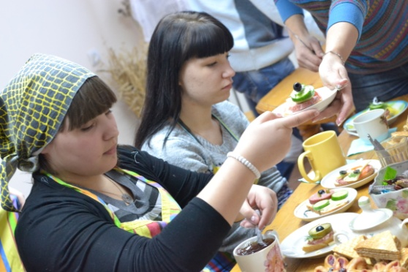
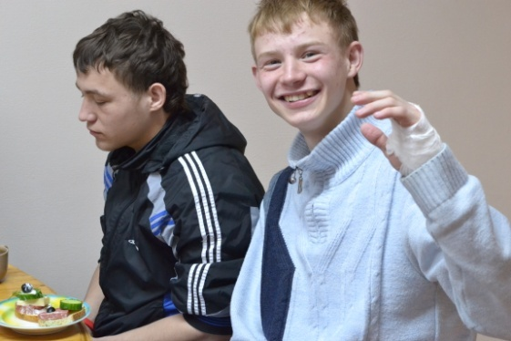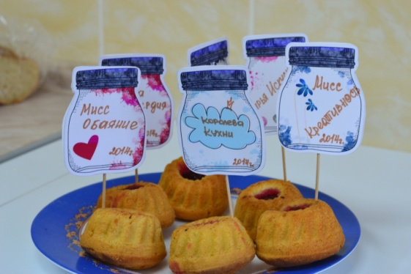

Мисс Креативность - Мария К.
Королева Кухни - Татьяна П.
Сестра Милосердия - Екатерина К.
Василиса Примудрая - Алена П.
Марья Искусница –Алена П.
Мисс Обаяние –Екатерина К.

